MUZYKA KL. VI – Danuta Kusiak

Drodzy uczniowie pozdrawiam Was bardzo serdecznie i proszę o przeczytanie notatki, obejrzenie ilustracji oraz odsłuchanie utworu w linku poniżej. pozdrawiam Danuta Kusiak

TEMAT: MUZYKA OKRESU ROMANTYZMU
Muzyka okresu romantyzmu jest to zupełnie inny rodzaj muzyki niż ta która była tworzona dotychczas. Odznacza się większą uczuciowością, indywidualnym podejściem.
Muzyka ta zawiera elementy narodowe i ludowe a także elementy fantastyczne i baśniowe.
Muzyka ta nie była jak kiedyś tworzona dla pieniędzy ale była tworzona jako sztuka dla sztuki która ma dać radość tworzenia, wykonywania i słuchania Muzyka od okresu romantyzmu zagościła w wielu domach zaczęto śpiewać pieśni przy akompaniamencie fortepianu był to czas mody na domowe koncerty.
Mówiąc o polskich twórcach okresu romantyzmu przede wszystkim mamy na myśli naszego Wielkiego kompozytora Fryderyka Chopina oraz Stanisława Moniuszkę, którego „Prząśniczki” się uczyliście.
Jednak głównym przedstawicielem muzyki romantycznej jest Franz Schubert austriacki kompozytor który zapoczątkował romantyzm w muzyce skomponował on wiele wspaniałych symfonii (czyli utworów muzycznych na orkiestrę). A także ogromne zbiory pieśni nawiązujących do ludowości i narodowości między innymi Król Olch, Pstrąg.
Na koniec krótkie zadanie dla Was - odsłuchajcie utworu , którego link podałam poniżej:
https://youtu.be/NHlKy0eYGRY
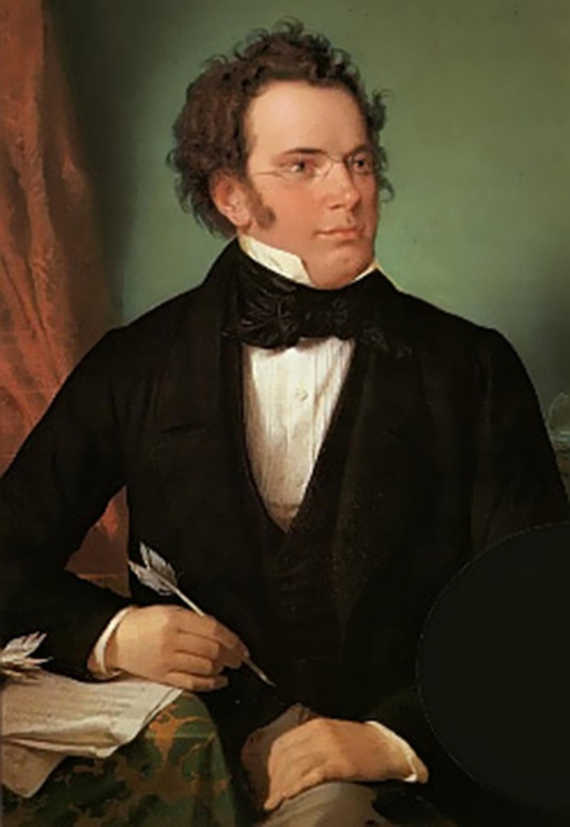
Franz Peter Schubert

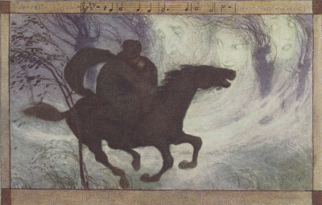
Król Olch – utwór Schuberta. Już sama ilustracja wskazuje, że utwór ten jest nacechowany dużą ilością uczuć.

